السؤال الأول: اختاري الإجابة الصحيحة من بين الخيارات لكل فقرة :
4
1-............. هو نهج منظم لحل مشكلة أو تطوير نظام أو مكون أو عملية جديدة
أ | التصميم الهندسي | ب | هندسة البرمجيات | ج | علوم الحاسبات | د | الإنترنت الاشياء
2- ................... هي الإطار الذي يصف المراحل التي يمر بها المنتج بدءًا من تكوين المفهوم الأولي لذلك المنتج وتطويره، وحتى انتهائه أو سحبه من السوق
أ | حياة المنتج | ب | تصميم المنتج | ج | انحدار المنتج | د | تطوير المنتج
3- المرحلة الأولى في مراحل التصميم الهندسي
أ | البحث والتحليل | ب | تعريف المشكلة | ج | التنفيذ | د | النمذجة الأولية
4- ....... هو المسؤول عن تصميم عمليات التصنيع الجديدة والأجهزة والأدوات و تطويرها
أ | مهندس التصميم | ب | مهندس الجودة | ج | مهندس التصنيع | د | مهندس باحث
5- هو نهج تكراري متعدد المجالات يهدف إلى انشاء حلول صديقة للبيئة وعالية الكفاءة في استخدام الموارد
أ | التصميم المريح | ب | التصميم المرتكز على المستخدم | ج | التصميم المستدام | د | التصميم الخطي
6- كمية الحرارة المطلوبة لرفع درجة حرارة وحدة واحدة من كتلة المادة بمقدار درجة واحدة
أ | التوصيل الحراري | ب | التمدد الحراري | ج | الحرارة النوعية | د | الانتشار الحراري
7-تستخدم هذه الأنظمة تقنيات الأتمتة الأساسية لأتمتة جوانب معينة من عمليات الإنتاج
أ | أنظمة الإنتاج اليدوية | ب | الأنظمة الآلية الأساسية | ج | أنظمة الإنتاج المتقدمة | د | أنظمة الإنتاج المتكاملة
8-تتيح أداة .............. تحديد مجسم واحد أو اكثر ونقلها الى موضع جديد في مساحة العمل
أ | Move | ب | cler | ج | Clone | د | Copy

2.5

السؤال الثاني : ضعي المصطلح المناسب أمام التعريف فيما يلي :
نهج منظم لحل مشكلة او تطوير نظام أو مكون أو عملية جديدة وتتكون العملية من سلسلة من الخطوات
هي عملية تخطيط الموارد وادارتها والتحكم فيها لتحقيق الأهداف المحددة في مخطط زمني محدد
هو قاعدة أو شرط يتم تطبيقه على مجسم للتحكم في كيفية تعديله أو نقله
هي طريقة تواصل كتابية يمكن قراءتها عن طريق اللمس من قبل الأشخاص ضعاف البصر أو المكفوفين في العادة
تعتمد هذه التقنية على استخدام شعاع الكتروني وليس ليزري كمصدر حراري ولذلك يجب استخدامها في بيئة خالية من الهواء

السؤال الثالث: ضع علامة (√) إذا كانت العبارة صحيحة و علامة (ꭓ) إذا كانت العبارة خاطئة فيما يلي:-
1 | يعتمد التصميم الهندسي حصرا على التحليل الرياضي
2 | تتضمن مرحلة التهيئة للاختبار الاختبار الفعلي للنموذج الأولي
3 | يستخدم نهج التصميم في سياق لتطوير المنتجات ذات الأغراض العامة
4 | يشمل تخطيط المشروع البدء والتخطيط والتنفيذ والمراقبة والتحكم وإغلاق المشروع
5 | يعتبر التمدد الحراري مهما عند اختبار المواد في ظل ظروف قاسية
6 | تستخدم الرسومات متماثلة القياس لإنتاج نماذج ثنائية الأبعاد
7 | لا يتم استخدام المواد المركبة في مرحلة التحسين من دورة التصميم
8 | يمكنك قياس الترس عن طريق عد أسنانه
9 | تُقلل الطابعات ثلاثية الأبعاد من مخاطر الأخطاء البشرية
10 | يمكن استخدام الطابعات ثلاثية الأبعاد لطباعة نماذج جديدة من الأعمال الفنية
11 | تقوم ا أداة الاستنساخ Clone بإنشاء نسخة جديدة مستقلة من مجسّم أو مجموعة مجسمات
12 | يتم التعبير عن العلاقة بين التروس من خلال النسبة بين عدد أسنانها

6
السؤال الرابع : عددي مما يلي :
2.5
أ/ ثلاثة من أنواع الطابعات ثلاثية الأبعاد :
- ..................................................................
- ..................................................................
- ..................................................................

ب/ اثنان من مراحل تنقيح المنتج المطبوع :
- ..................................................................
- ..................................................................

السؤال الأول: اختاري الإجابة الصحيحة من بين الخيارات لكل فقرة :
4
1-............. هو نهج منظم لحل مشكلة أو تطوير نظام أو مكون أو عملية جديدة
أ | التصميم الهندسي | ب | هندسة البرمجيات | ج | علوم الحاسبات | د | الإنترنت الاشياء
2- ................... هي الإطار الذي يصف المراحل التي يمر بها المنتج بدءًا من تكوين المفهوم الأولي لذلك المنتج وتطويره، وحتى انتهائه أو سحبه من السوق
أ | حياة المنتج | ب | تصميم المنتج | ج | انحدار المنتج | د | تطوير المنتج
3- المرحلة الأولى في مراحل التصميم الهندسي
أ | البحث والتحليل | ب | تعريف المشكلة | ج | التنفيذ | د | النمذجة الأولية
4- ....... هو المسؤول عن تصميم عمليات التصنيع الجديدة والأجهزة والأدوات و تطويرها
أ | مهندس التصميم | ب | مهندس الجودة | ج | مهندس التصنيع | د | مهندس باحث
5- هو نهج تكراري متعدد المجالات يهدف إلى انشاء حلول صديقة للبيئة وعالية الكفاءة في استخدام الموارد
أ | التصميم المريح | ب | التصميم المرتكز على المستخدم | ج | التصميم المستدام | د | التصميم الخطي
6- كمية الحرارة المطلوبة لرفع درجة حرارة وحدة واحدة من كتلة المادة بمقدار درجة واحدة
أ | التوصيل الحراري | ب | التمدد الحراري | ج | الحرارة النوعية | د | الانتشار الحراري
7-تستخدم هذه الأنظمة تقنيات الأتمتة الأساسية لأتمتة جوانب معينة من عمليات الإنتاج
أ | أنظمة الإنتاج اليدوية | ب | الأنظمة الآلية الأساسية | ج | أنظمة الإنتاج المتقدمة | د | أنظمة الإنتاج المتكاملة
8-تتيح أداة .............. تحديد مجسم واحد أو اكثر ونقلها الى موضع جديد في مساحة العمل
أ | Move | ب | cler | ج | Clone | د | Copy

2.5

السؤال الثاني : ضعي المصطلح المناسب أمام التعريف فيما يلي :
عملية التصميم | نهج منظم لحل مشكلة او تطوير نظام أو مكون أو عملية جديدة وتتكون العملية من سلسلة من الخطوات
إدارة المشروع | هي عملية تخطيط الموارد وادارتها والتحكم فيها لتحقيق الأهداف المحددة في مخطط زمني محدد
القيد | هو قاعدة أو شرط يتم تطبيقه على مجسم للتحكم في كيفية تعديله أو نقله
الكتابة اللمسية | هي طريقة تواصل كتابية يمكن قراءتها عن طريق اللمس من قبل الأشخاص ضعاف البصر أو المكفوفين في العادة
اللحام بالشعاع الالكتروني | تعتمد هذه التقنية على استخدام شعاع الكتروني وليس ليزري كمصدر حراري ولذلك يجب استخدامها في بيئة خالية من الهواء

السؤال الثالث: ضع علامة (√) إذا كانت العبارة صحيحة و علامة (ꭓ) إذا كانت العبارة خاطئة فيما يلي:-
1 | يعتمد التصميم الهندسي حصرا على التحليل الرياضي | خطأ
2 | تتضمن مرحلة التهيئة للاختبار الاختبار الفعلي للنموذج الأولي | خطأ
3 | يستخدم نهج التصميم في سياق لتطوير المنتجات ذات الأغراض العامة | خطأ
4 | يشمل تخطيط المشروع البدء والتخطيط والتنفيذ والمراقبة والتحكم وإغلاق المشروع | صح
5 | يعتبر التمدد الحراري مهما عند اختبار المواد في ظل ظروف قاسية | صح
6 | تستخدم الرسومات متماثلة القياس لإنتاج نماذج ثنائية الأبعاد | خطأ
7 | لا يتم استخدام المواد المركبة في مرحلة التحسين من دورة التصميم | خطأ
8 | يمكنك قياس الترس عن طريق عد أسنانه | صح
9 | تُقلل الطابعات ثلاثية الأبعاد من مخاطر الأخطاء البشرية | صح
10 | يمكن استخدام الطابعات ثلاثية الأبعاد لطباعة نماذج جديدة من الأعمال الفنية | صح
11 | تقوم ا أداة الاستنساخ Clone بإنشاء نسخة جديدة مستقلة من مجسّم أو مجموعة مجسمات | خطأ
12 | يتم التعبير عن العلاقة بين التروس من خلال النسبة بين عدد أسنانها | صح

6
السؤال الرابع : عددي مما يلي :
2.5
أ/ ثلاثة من أنواع الطابعات ثلاثية الأبعاد :
الطباعة الحجرية المجسمة ، معالجة الضوء الرقمي ، التلبيد والانصهار بالليزر ، نمذجة الترسيب المنصهر
الطباعة ثلاثية الأبعاد بالحبر النفاث ، الترسيب الانتقائي التدريجي بالطبقات ، اللحام بالشعاع الالكتروني

ب/ اثنان من مراحل تنقيح المنتج المطبوع :
صقل الاجزاء المطبوعة ثلاثية الأبعاد ، تحليل نتائج الاختبار ، تحديد تعديلات التصميم
تعديلات التصميم المتكررة ، المراجعة والموافقة ، التوثيق

4
السؤال الأول: اختاري الإجابة الصحيحة من بين الخيارات لكل فقرة :
1-............. هو نهج منظم لحل مشكلة أو تطوير نظام أو مكون أو عملية جديدة
أ | التصميم الهندسي | ب | هندسة البرمجيات | ج | علوم الحاسبات | د | الإنترنت الاشياء
2- ................... هي الإطار الذي يصف المراحل التي يمر بها المنتج بدءًا من تكوين المفهوم الأولي لذلك المنتج وتطويره، وحتى انتهائه أو سحبه من السوق
أ | حياة المنتج | ب | تصميم المنتج | ج | انحدار المنتج | د | تطوير المنتج
3- المرحلة الأولى في مراحل التصميم الهندسي
أ | البحث والتحليل | ب | تعريف المشكلة | ج | التنفيذ | د | النمذجة الأولية
4- ....... هو المسؤول عن تصميم عمليات التصنيع الجديدة والأجهزة والأدوات و تطويرها
أ | مهندس التصميم | ب | مهندس الجودة | ج | مهندس التصنيع | د | مهندس باحث
5- هو نهج تكراري متعدد المجالات يهدف إلى انشاء حلول صديقة للبيئة وعالية الكفاءة في استخدام الموارد
أ | التصميم المريح | ب | التصميم المرتكز على المستخدم | ج | التصميم المستدام | د | التصميم الخطي
6- كمية الحرارة المطلوبة لرفع درجة حرارة وحدة واحدة من كتلة المادة بمقدار درجة واحدة
أ | التوصيل الحراري | ب | التمدد الحراري | ج | الحرارة النوعية | د | الانتشار الحراري
7-تستخدم هذه الأنظمة تقنيات الأتمتة الأساسية لأتمتة جوانب معينة من عمليات الإنتاج
أ | أنظمة الإنتاج اليدوية | ب | الأنظمة الآلية الأساسية | ج | أنظمة الإنتاج المتقدمة | د | أنظمة الإنتاج المتكاملة
8-تتيح أداة .............. تحديد مجسم واحد أو اكثر ونقلها الى موضع جديد في مساحة العمل
أ | Move | ب | cler | ج | Clone | د | Copy

-------------------------------------------------------------------------------

5

السؤال الثاني : ضعي المصطلح المناسب أمام التعريف فيما يلي :
نهج منظم لحل مشكلة او تطوير نظام أو مكون أو عملية جديدة وتتكون العملية من سلسلة من الخطوات
هي عملية تخطيط الموارد وادارتها والتحكم فيها لتحقيق الأهداف المحددة في مخطط زمني محدد
هي نقطة تمثل حدثاً رئيسياً في دورة حياة المشروع وعندما يتم الوصول إليها ينتقل المشروع إلى مرحلة أخرى
نهج لتطوير المنتج يتضمن قيام فرق عمل متعددة بالعمل بشكل متزامن على جوانب مختلفة من المشروع
وهي بطبيعتها عملية تكرارية تسمح للشخص بحل مشكلة ووضع خطة فعّالة لتطوير المنتج

6
السؤال الثالث:
أ / ضع علامة (√) إذا كانت العبارة صحيحة و علامة (ꭓ) إذا كانت العبارة خاطئة فيما يلي:-
1 | لا يمكن تحسين مشروع التصميم الهندسي بعد اكتماله
2 | تقتصر أهمية اختيار المواد على الجدوى الاقتصادية للمنتج
3 | تختص مرحلة نهاية العمر للمنتج بسحب المنتج من سوق العمل
4 | تقتصر منافع العمل عن بعد على الموظفين فقط
5 | تناسب المواد منخفضة مقاومة الشد والخضوع المكونات التي تتعرض لقوى سحب عالية
6 | لا يمكن إنشاء النماذج الأولية باستخدام التحكم الرقمي باستخدام الحاسب CNC.
7 | لا تُعدُّ طرائق العرض التفصيلية نوعا من الرسم التجميعي.
8 | يمكن إنشاء النماذج ثلاثية الأبعاد باستخدام أدوات التصميم الهندسي بمساعدة الحاسب CAD.
9 | تُقلل الطابعات ثلاثية الأبعاد من مخاطر الأخطاء البشرية
1 | يمكن استخدام الطابعات ثلاثية الأبعاد لطباعة نماذج جديدة من الأعمال الفنية
11 | تقوم ا أداة الاستنساخ Clone بإنشاء نسخة جديدة مستقلة من مجسّم أو مجموعة مجسمات
12 | يتواصل مديرو إدارة دورة حياة المنتج مع إدارة المستوى الأعلى أيضًا.

،،انتهت الأسئلة ،،،
معلمتك: عائشة الرشيدي

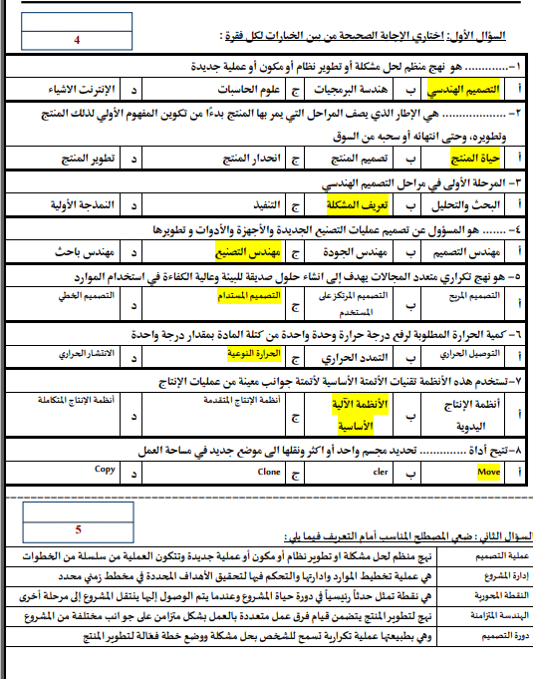

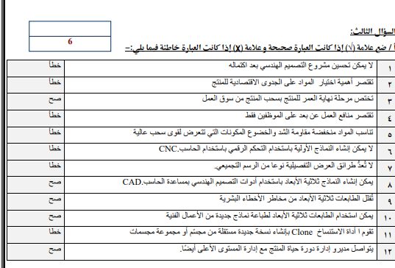

المملكة العربية السعودية
وزارة التعليم
الإدارة العامة للتعليم ب…………
مدرسة ثانوية……….

العملي

١٥
المصحح
المراجع
الدرجة كتابة فقط
اسم الطالب رباعيا /....……………..……..................................................................................................... اختبار الفصل الدراسي الثاني ( الدور الأول) ١٤٤٥هـ

التاريخ : ٣ / ٨ / ١٤٤٥ هـ
المادة : التصميم الهندسي
الزمن : ساعة

نموذج الاجابة
يجب تسجيل الاسم ثلاثيا ورقم الجلوس
ضع دائرة على الاجابة الصحيحة ثم ظلل في نموذج الاجابة يسار الورقة :

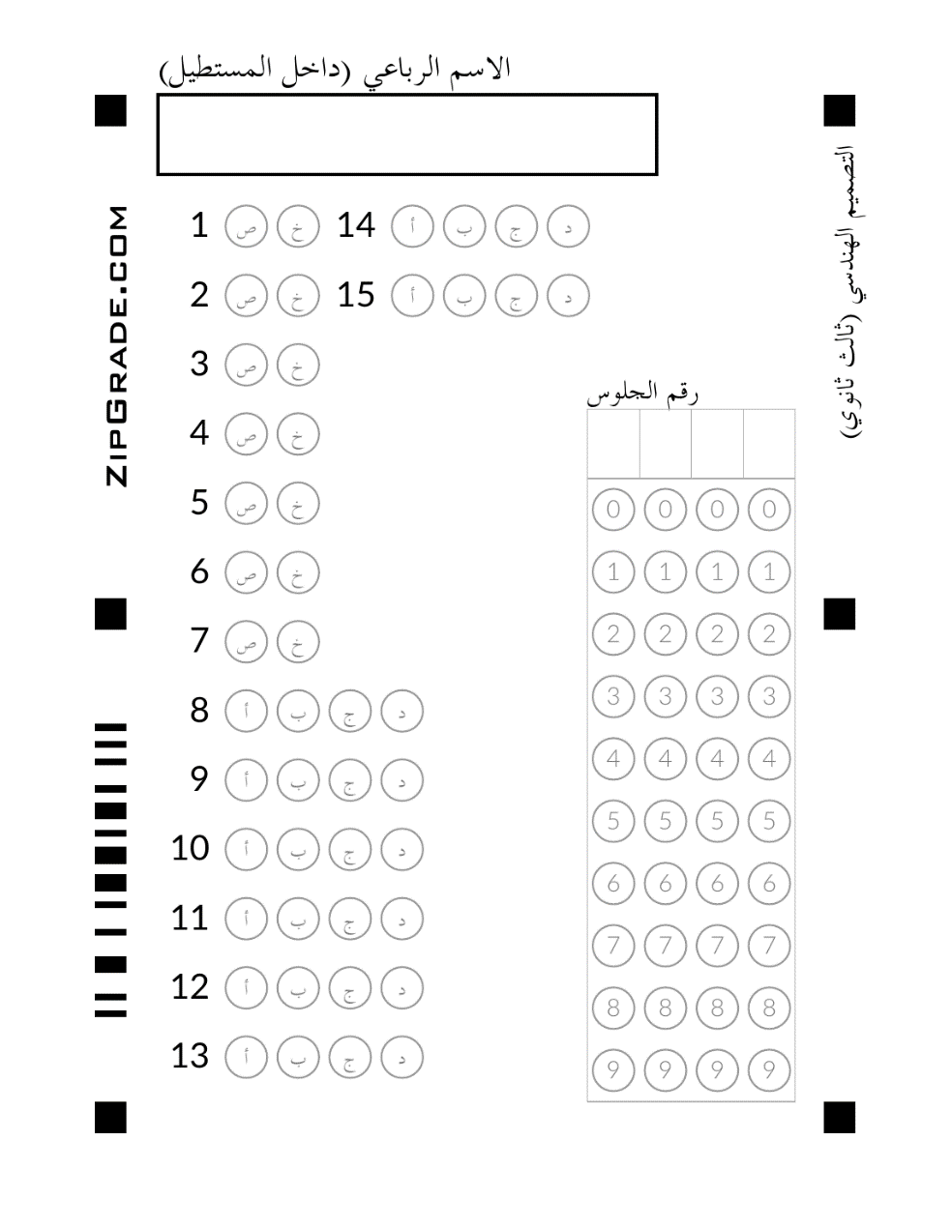
- تعتمد تقنية اللحام بالشعاع الإلكتروني على استخدام شعاع الكرتوني وليس ليزري كمصدر حراري
أ) صح | ب) خطأ
- تُعدُّ عملية التصميم الخطِّي أقل مرونة من عمليات التصميم الحديثة
أ) صح | ب) خطأ
- لا يؤثِّر نوع المواد المستخدَمة في الطباعة ثلاثية الأبعاد على جودة المنتَج النهائي
أ) صح | ب) خطأ
- يشير التصميم ثلاثي الأبعاد إلى تمثيل جمسم باستخدام بُعدَين ، وهما الطول والعرض دون العمق
أ) صح | ب) خطأ
- تهدف الهندسة التزامنية إلى تسريع عملية تطوير المنتج
أ) صح | ب) خطأ
- تُعرف المعادن بمرونتها و سهولة تشكيلها ، بينما تُعرف البوليمرات بقوتها العالية ومتانتها
أ) صح | ب) خطأ
- جيب التركيز على الاهتمام بالجانب الجمالي للمنتج بغض النظر عن الوظائف الأساسية للمُنتَج
أ) صح | ب) خطأ
- تعتبر مقاومة التآكل من الخصائص .......................... للمواد المستخدمة في التصميم الهندسي
أ) الفيزيائية | ب) الكيميائية | ج) الكهربائية | د) المغناطيسية
- من سمات مدير المشروع الفعال
أ) شديد الانفعال والحماس | ب) يمتلك مهارة صنع القرار | ج) لا يعمل تحت الضغوط | د) التوتر والقلق من الأخطاء
- المواد المستخدمة في التعبئة والتغليف هي .............
أ) المعادن | ب) السراميك | ج) البوليمرات | د) المواد المركبة
- أداة أساسية في قياس أبعاد المُنتَجات المطبوعة ثلاثية الأبعاد
أ) المسماك الرقمي | ب) جهاز اختبار مقاومة الشدّ | ج) مجهر المسح الإكتروني | د) اختبار الموجات فوق الصوتية
- الأداة اليت تساعدك في إنشاء فجوة أو تجويف هي أداة ..........
أ) Pad | ب) Pocket | ج) Point | د) Polyline
- أداة التحليل الرباعي يرمز لها بـ
أ) SWAT | ب) FFE | ج) CAD | د) BEST
- من مواد الطباعة ثلاثية الأبعاد اليت تعتبر آمنة بيئيًا، ويمكن إعادة تدويرها بسهولة هي .........
أ) البلاستيك | ب) المعادن | ج) السراميك | د) الورق
- تعتبر عملية تطوير جهاز الحاسب مثال على ..............
أ) التصميم الخطي | ب) التصميم المستدام | ج) التصميم الشامل | د) التصميم المريح

